佛 山 大 学
实 验 报 告

课程名称：软件工程
实验项目：实验四 架构设计与UI设计
项目名称：碳迹同行 Agent
专业班级：[待填写]
姓名：[待填写] 、 [待填写] 、 [待填写]
指导教师：张友红
成 绩：[待填写] 日 期：[待填写]

一、实验目的
深化架构理解：掌握从软件需求到高层次系统设计的转化方法，能够根据项目特征选择合适的架构风格，并用规范的图表与语言进行描述。
实践UI设计：聚焦核心业务功能，开展以用户为中心（User-Centered）的界面设计，掌握从概念到原型的设计流程与工具。
提升设计表达：培养将设计思想规范、清晰、完整地文档化的能力，形成可供评审、沟通与后续开发的设计蓝图。
二、实验环境与工具
（1）硬件环境
计算机配置：[填写CPU/内存/硬盘等配置]
填写内容：12th Gen Intel(R) Core(TM) i7-12700H / 16GB 内存 / 825GB SSD（C盘可用约176GB）
操作系统：[Windows/macOS/Linux]
填写内容：Microsoft Windows 11 家庭中文版（64-bit，10.0.26200）
（2）软件工具清单
工具类别 | 工具名称 | 版本号 | 用途说明
架构设计工具 | Mermaid（标准图元素） | 10.x/语法版 | 绘制系统整体架构图、流程图和用户流程图
UI设计工具 | SVG + Python 生成稿 | 自定义脚本 | 生成核心页面线框图与高保真设计稿
文档工具 | WPS Office / Word 兼容文档 | 12.8.2.17838 | 撰写与导出实验报告
协作工具 | Git | 本地环境 | 管理作业材料与项目版本
AI辅助工具 | Codex / ChatGPT 类大模型 | GPT-5 系列 | 辅助结构梳理、文档撰写与设计生成

三、实验任务
任务一：系统架构设计
目标：定义系统的顶层结构，明确各组成部分的职责与协作关系。
要求：
设计图表：绘制能够清晰表达系统整体结构的图表。类型不限（如组件图、部署图、分层结构图、模块图等），但必须能展示系统中的主要构成单元、每个单元的角色/职责以及单元间的交互关系。
设计描述：撰写详细的自然语言描述，对上述图表进行解释。内容需包括：架构决策理由、图表详解、技术考量，并结合项目的性能、扩展性、可维护性和技术栈需求进行分析。
任务二：核心功能用户界面设计
目标：针对系统最具特色的业务功能，完成其用户界面的设计。
要求：设计范围仅针对核心业务功能界面；无需设计“用户登录”“注册”“通用个人设置页”等常见页面；产出形式包含设计稿、设计文档，并鼓励提供可交互原型。
本报告围绕上述两项任务，选择“碳迹同行 Agent”项目中的首页、日志打卡、碳报告和小碳问答四个核心页面展开设计，并同步补齐系统架构与交互流程说明。
四、实验步骤
建议实验周期为1周，各小组可参照以下阶段推进：
阶段 | 建议时间 | 主要工作内容 | 预期产出
第一阶段：架构设计 | 第1-2天 | 讨论系统边界、确定分层架构与关键技术栈；绘制架构草图并整理正式图表；撰写架构设计说明。 | 系统架构图；架构设计说明文档
第二阶段：UI设计 | 第2-3天 | 确定4个核心页面；梳理用户流程与界面布局；完成线框图和高保真设计稿。 | 核心功能界面设计图集；交互说明文档
第三阶段：整合与提交 | 周末 | 将架构设计、UI设计、流程图和报告整合为一份结构清晰的实验报告，并检查导出与命名。 | 完整实验报告（Word/PDF格式）

五、实验报告提交规范
（1）文件格式：提交一份PDF文档，命名为“SE_Exp04项目名称组长姓名.pdf”。
（2）报告内容结构：
1 项目背景与需求分析
项目名称：[填写你的项目名称，如：校园二手交易平台]
填写内容：碳迹同行 Agent
项目简介：[简要描述项目背景、目标用户、核心功能，200字以内]
填写内容：碳迹同行 Agent 是一个面向校园低碳生活场景的微信小程序项目，通过低碳行为打卡、积分激励、周报反馈和 AI 问答，帮助高校学生更方便地践行绿色生活方式，并形成“记录—激励—反馈—答疑”的业务闭环。
核心功能模块：
模块名称 | 功能描述 | 优先级
首页看板 | 展示积分、减碳成果、挑战入口与近期成就 | 高
日志打卡 | 记录低碳行为并累计积分与减碳量 | 高
碳报告 | 展示周报指标、趋势图和最佳减碳日 | 高
小碳问答 Agent | 回答积分规则、行为打卡、商城兑换和合规问题 | 高
广场互助 | 展示教材流转、闲置交换和互助认领信息 | 中
积分商城 | 用积分兑换校园权益或绿色商品 | 中

2 架构设计决策
2.1 架构风格选择
选择的架构风格：[单体架构/微服务架构/分层架构/事件驱动架构等]
填写内容：分层架构
决策理由：
性能考量：[说明性能方面的考虑]
填写内容：当前项目接口规模适中，以查询、行为提交和单轮问答为主，采用单体分层架构可减少服务间通信开销，适合课程实验和校园应用初期。
扩展性需求：[说明未来扩展计划]
填写内容：虽然当前为单体后端，但已按路由、控制器、服务、知识检索进行职责拆分，后续可将 Agent、商城和广场互助模块独立扩展。
团队技术栈：[说明团队熟悉的技术]
填写内容：项目基于微信小程序原生开发、Node.js、Express、MySQL 和 Markdown 知识库，技术路线清晰、学习成本低。
成本预算：[说明开发与运维成本考虑]
填写内容：课程项目规模有限，传统部署和轻量检索方案可显著降低环境搭建与维护成本。
其他因素：[如安全性、维护性等]
填写内容：分层结构边界清晰、便于文档表达和后续维护；MySQL 不可用时自动回退 Mock，可提高联调与演示稳定性。
2.2 技术选型说明
技术层级 | 选型方案 | 备选方案 | 选择理由
前端框架 | 微信小程序原生（WXML/WXSS/TS） | Vue3/React/Angular | 目标平台即微信小程序，原生方案适配性最好
后端框架 | Node.js + Express | Spring Boot/Django | 当前项目已采用 Express，适合轻量 REST API
数据库 | MySQL | PostgreSQL/MongoDB | 结构化关系明确，适合用户、积分、订单和行为记录
缓存 | 无（当前阶段） | Redis/Memcached | 课程项目规模较小，无需额外中间件
消息队列 | 无（当前阶段） | RabbitMQ/Kafka/RocketMQ | 当前交互以同步请求为主
搜索引擎 | 无（当前阶段） | Elasticsearch/无 | 知识检索规模较小，Markdown + 关键词即可支撑演示
部署方式 | 传统部署 | Docker/K8s/传统部署 | 实验环境下部署简单，便于调试与展示

3 架构图表
3.1 系统整体架构图
图表类型：[组件图/部署图/分层图]
填写内容：分层组件图
图表文件：[贴入架构图]
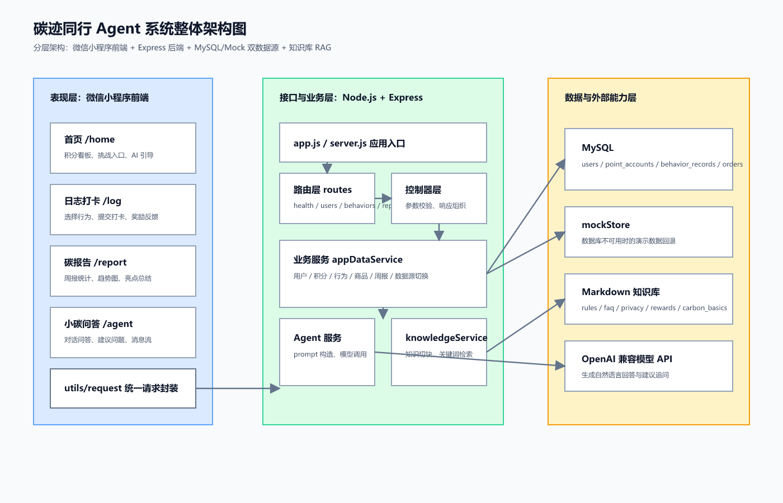
图表说明：[对架构图的整体说明，100字以内]
填写内容：系统由微信小程序前端、Express 接口服务、业务服务层、MySQL/Mock 双数据源以及本地知识库与模型服务共同组成，形成一个适合校园低碳场景的轻量分层架构。
3.2 核心业务流程图
业务场景：[如：用户下单流程/商品发布流程]
填写内容：低碳行为打卡—积分累计—周报生成—Agent 解读
图表类型：[流程图/时序图/活动图]
填写内容：流程图
图表文件：[贴入流程图]
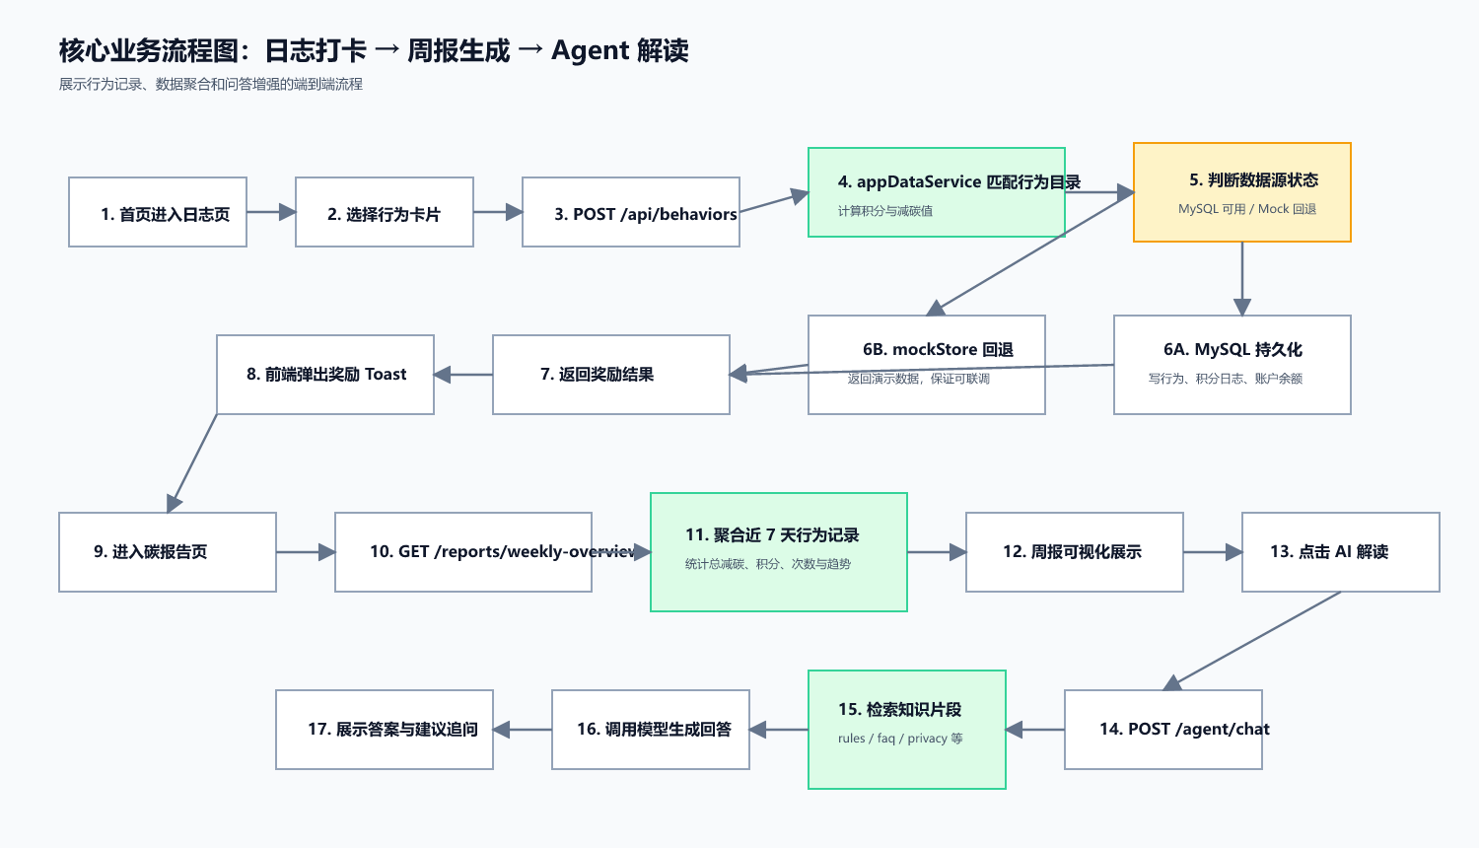
流程说明：1. 步骤1：[描述] 2. 步骤2：[描述] 3. 步骤3：[描述] …
填写内容：1. 用户从首页进入日志打卡页。2. 用户选择具体低碳行为并提交。3. 后端根据数据源状态写入 MySQL 或回退 Mock。4. 报告页聚合近 7 天记录生成周报。5. 用户进入 Agent 页面获取智能解读。
4 架构详细说明
4.1 组件职责定义
组件名称 | 所属层级 | 核心职责 | 关键接口/方法
miniapp/pages/home | 前端 | 展示首页概览、积分、挑战入口和快捷导航 | loadHomeData / recordNow / openVoiceAssistant
miniapp/pages/log | 前端 | 提供行为打卡交互、提交行为并反馈奖励 | loadBehaviorCatalog / selectBehavior / showRewardToast
miniapp/pages/report | 前端 | 展示周报指标、趋势图和 Agent 入口 | loadReportData / buildTrendBars / openAgent
miniapp/pages/agent | 前端 | 展示对话流、建议问题和输入区 | sendMessage / tapSuggestion
server/src/routes | 网关/接口 | 拆分 REST 路由 | /users /behaviors /reports /agent
appDataService.js | 服务 | 统一处理用户、积分、行为、商品、周报相关逻辑 | getCurrentUser / submitBehavior / getWeeklyOverview / redeemProduct
agentService.js | 服务 | 组织 prompt、调用模型、返回建议追问 | chat / buildMessages / buildSuggestions
knowledgeService.js | 数据/知识 | 检索 Markdown 知识片段并拼接到 prompt | retrieveRelevantChunks / formatChunksForPrompt

4.2 组件交互关系
交互场景1：[如：用户登录]
填写内容：低碳行为打卡
- 调用链：日志打卡页 → utils/request → POST /api/behaviors → behaviorController → appDataService.submitBehavior() → MySQL / mockStore
- 协议：[RESTful/gRPC/WebSocket等]
填写内容：RESTful
- 数据格式：[JSON/Protobuf/XML]
填写内容：JSON
交互场景2：[如：商品搜索]
填写内容：周报查看
- 调用链：报告页 → GET /api/reports/weekly-overview → reportController → appDataService.getWeeklyOverview() → MySQL / mockStore
- 协议：RESTful
- 数据格式：JSON
交互场景3：Agent 问答
- 调用链：Agent 页 → POST /api/agent/chat → agentController → agentService.chat() → knowledgeService.retrieveRelevantChunks() → OpenAI 兼容 API
- 协议：RESTful
- 数据格式：JSON
5 UI视觉设计
5.1 设计范围界定
核心设计页面（必须包含）：
页面名称 | 页面类型 | 设计重点 | 优先级
首页 | 看板/入口页 | 数据概览、功能导航、AI 引导 | 高
日志打卡页 | 行为操作页 | 快速记录、即时反馈、低认知负担交互 | 高
碳报告页 | 数据分析页 | 指标卡片、趋势展示、报告解读入口 | 高
小碳问答页 | 对话页 | 消息层级、建议问题、输入区可用性 | 高

5.2.1 页面一：[页面名称，如：商品首页]
页面定位：[描述页面在系统中的定位和核心功能]
填写内容：作为系统主入口，展示积分、减碳成果、挑战入口、近期成就和 AI 引导信息。
线框图（Wireframe）：
[在此处贴入线框图，或用ASCII绘制简单布局]
高保真设计稿：[贴入高保真设计图]
首页线框图 | 首页高保真设计稿
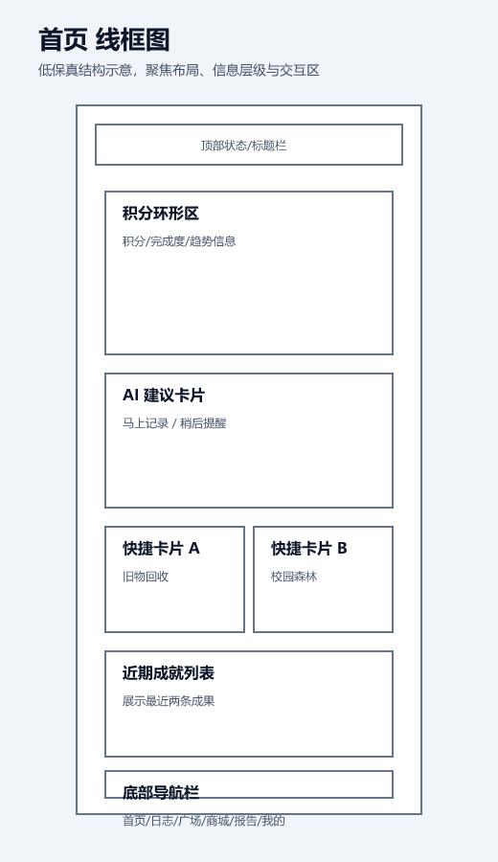 | 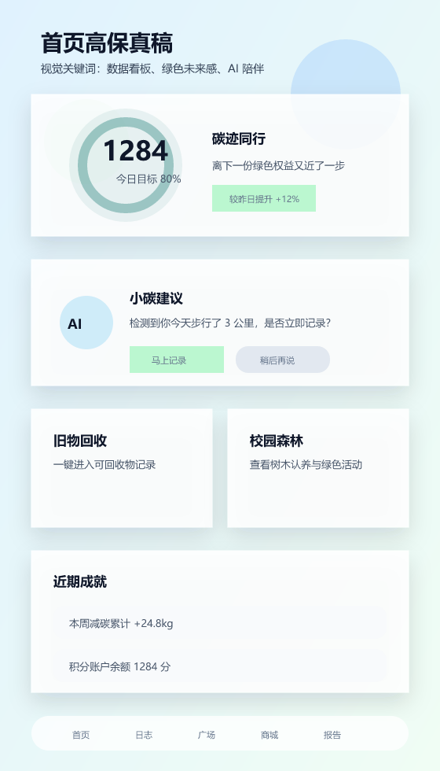

页面元素说明：
元素名称 | 元素类型 | 位置 | 交互说明 | 备注
品牌栏 | 顶部栏 | 顶部 | 展示品牌与通知入口 | 强化应用识别
积分环形区 | 数据卡片 | 首屏中心 | 展示积分、完成度与趋势信息 | 首页视觉中心
AI 建议卡 | 对话卡片 | 首屏下方 | 点击“马上记录”跳转日志页 | 强化 Agent 引导
快捷功能区 | 导航卡片 | 中部 | 点击跳转不同业务模块 | 缩短任务路径

交互逻辑：1. 进入页面：[加载逻辑/数据获取] 2. 点击[元素]：[触发动作/页面跳转] 3. 下拉刷新：[交互效果/数据更新] 4. 上滑加载：[分页加载逻辑] 5. 异常状态：[空状态/错误状态显示]
填写内容：1. 进入页面：自动并行请求用户信息、积分账户与周报概览。2. 点击“马上记录”：跳转到日志打卡页。3. 下拉刷新：重新请求首页数据并更新概览。4. 异常状态：接口失败时通过 Toast 提示“首页数据加载失败”。
5.2.2 页面二：[页面名称，如：商品详情页]
页面定位：[描述页面在系统中的定位和核心功能]
填写内容：作为系统核心业务页面，支持选择低碳行为并即时反馈积分和减碳结果。
线框图（Wireframe）：
[在此处贴入线框图，或用ASCII绘制简单布局]
高保真设计稿：[贴入高保真设计图]
日志打卡页线框图 | 日志打卡页高保真设计稿
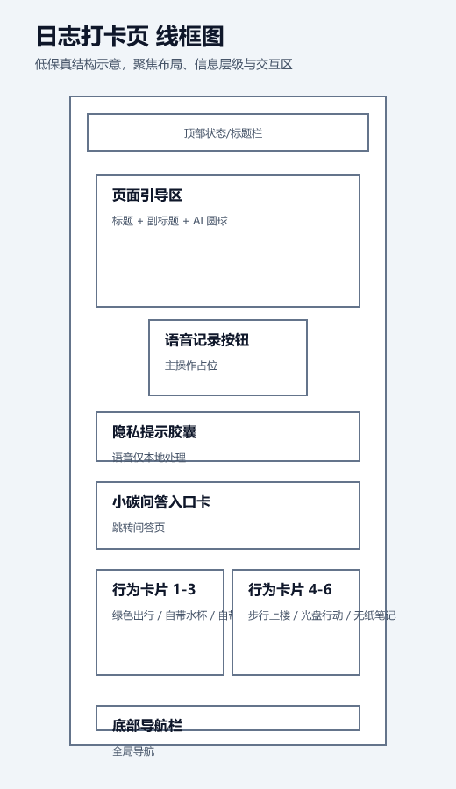 | 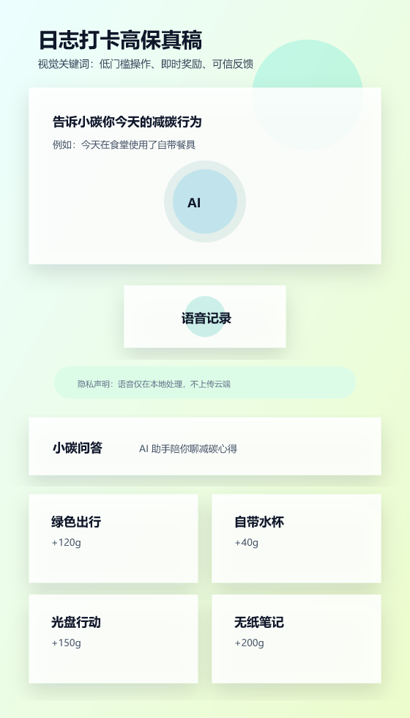

页面元素说明：
元素名称 | 元素类型 | 位置 | 交互说明 | 备注
页面标题区 | 说明区 | 顶部 | 提示页面目标与示例输入 | 降低理解门槛
AI 圆球 | 视觉装饰 | 中部上方 | 强化智能助手存在感 | 品牌化视觉
语音按钮 | 主操作按钮 | 中部 | 点击后显示下一步接入提示 | 为后续扩展预留
奖励 Toast | 浮层反馈 | 顶部浮层 | 成功后显示积分与减碳奖励 | 强化即时反馈

交互逻辑：1. 进入页面：[加载逻辑/数据获取] 2. 点击[元素]：[触发动作/页面跳转] 3. 下拉刷新：[交互效果/数据更新] 4. 上滑加载：[分页加载逻辑] 5. 异常状态：[空状态/错误状态显示]
填写内容：1. 进入页面：请求行为目录。2. 点击行为卡片：发送 POST /api/behaviors 请求。3. 提交成功：弹出奖励 Toast。4. 点击“小碳问答”：跳转到 Agent 页。5. 异常状态：提交失败时提示“提交失败，请稍后再试”。
5.2.3 页面三：[页面名称，如：发布商品页]
页面定位：[描述页面在系统中的定位和核心功能]
填写内容：用于展示近 7 天的减碳表现、积分增长与行为次数，并支持进一步解读报告。
线框图（Wireframe）：
[在此处贴入线框图，或用ASCII绘制简单布局]
高保真设计稿：[贴入高保真设计图]
碳报告页线框图 | 碳报告页高保真设计稿
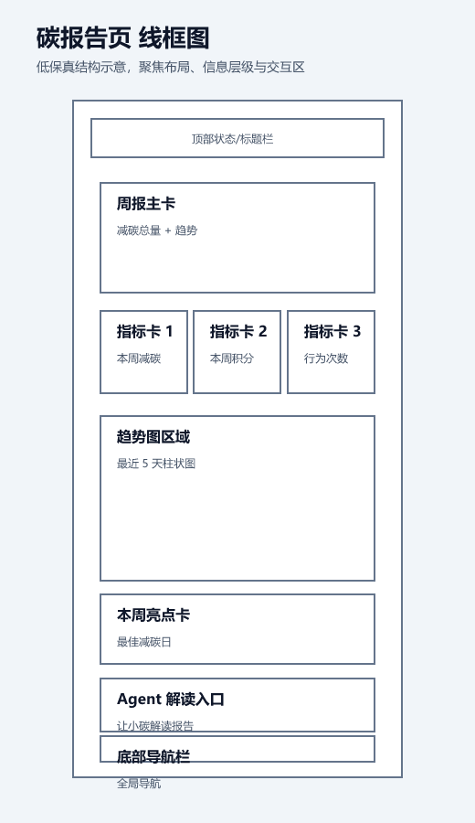 | 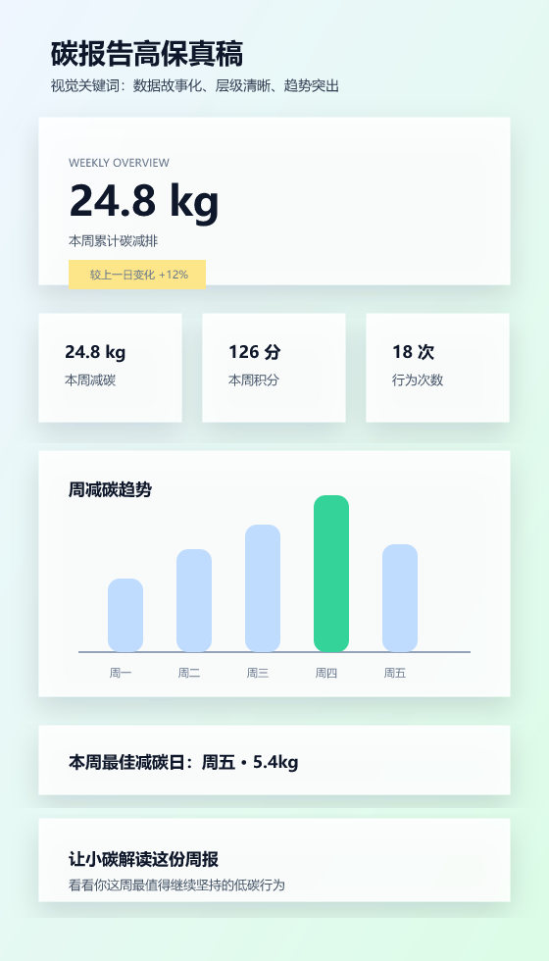

页面元素说明：
元素名称 | 元素类型 | 位置 | 交互说明 | 备注
周报主卡 | 核心数据卡 | 顶部 | 展示本周总减碳量与变化趋势 | 报告主视觉
指标卡片组 | 数据卡片 | 中部 | 展示减碳、积分和行为次数 | 结构化呈现
趋势柱状图 | 图表区 | 中下部 | 展示最近 5 天减碳趋势 | 数据分析核心
Agent 解读卡 | 跳转卡片 | 下部 | 点击进入问答页 | 数据分析延展

交互逻辑：1. 进入页面：[加载逻辑/数据获取] 2. 点击[元素]：[触发动作/页面跳转] 3. 下拉刷新：[交互效果/数据更新] 4. 上滑加载：[分页加载逻辑] 5. 异常状态：[空状态/错误状态显示]
填写内容：1. 进入页面：请求周报接口。2. 下拉刷新：重新请求最新周报数据。3. 点击“让小碳解读报告”：跳转到 Agent 页。4. 点击“生成分享海报”：当前提示“下一步接入”。5. 异常状态：接口失败时提示“报告数据加载失败”。
5.2.4 页面四：[页面名称，如：AI问答页]
页面定位：[描述页面在系统中的定位和核心功能]
填写内容：作为项目特色页面，提供与积分规则、低碳知识、商城兑换和隐私合规相关的对话式问答体验。
线框图（Wireframe）：
[在此处贴入线框图，或用ASCII绘制简单布局]
高保真设计稿：[贴入高保真设计图]
小碳问答页线框图 | 小碳问答页高保真设计稿
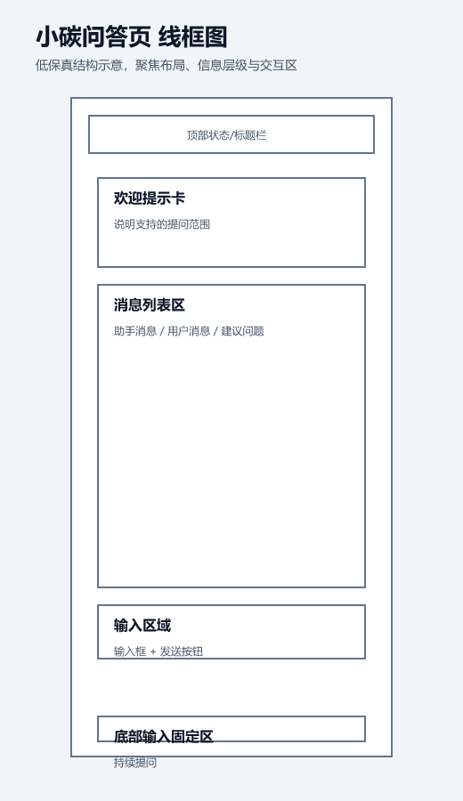 | 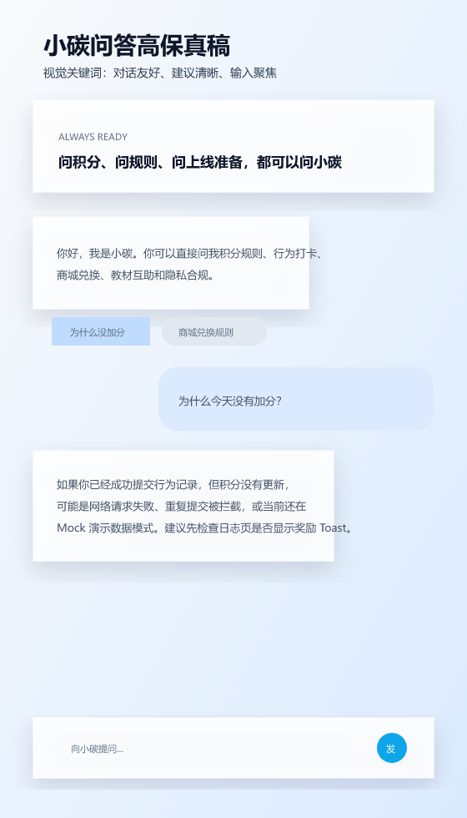

页面元素说明：
元素名称 | 元素类型 | 位置 | 交互说明 | 备注
返回按钮 | 图标按钮 | 顶部左侧 | 返回上一页，失败时回到首页 | 保证路径可逆
欢迎提示卡 | 信息卡片 | 顶部 | 说明问答能力范围 | 新手引导
消息列表 | 对话容器 | 中部 | 展示用户消息与助手消息 | 核心内容区
输入框与发送按钮 | 表单输入 | 底部 | 输入文本后发送 | 交互闭环

交互逻辑：1. 进入页面：[加载逻辑/数据获取] 2. 点击[元素]：[触发动作/页面跳转] 3. 下拉刷新：[交互效果/数据更新] 4. 上滑加载：[分页加载逻辑] 5. 异常状态：[空状态/错误状态显示]
填写内容：1. 进入页面：展示欢迎语和推荐问题。2. 点击推荐问题：自动发起问答。3. 输入并发送：先显示等待消息，再替换为真实回答。4. 响应成功：展示答案与新的建议问题。5. 异常状态：返回友好兜底回答。
5.3 交互流程设计
5.3.1 核心用户流程图
流程名称：[如：从浏览到购买完整流程，画流程图，如下所示。]
填写内容：从首页进入日志打卡，再查看周报并使用 Agent 解读
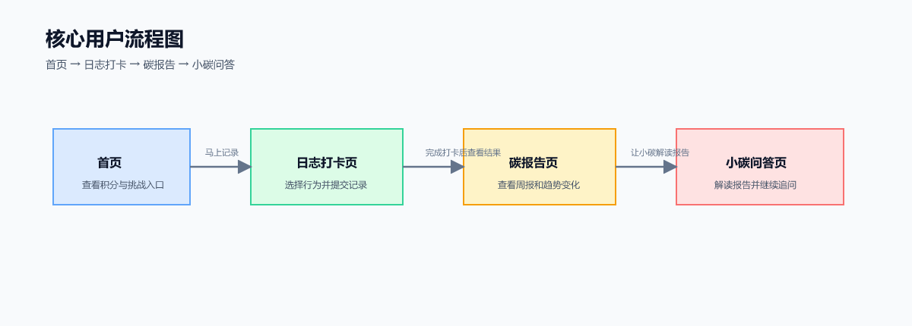
流程说明：1. [步骤1详细说明] 2. [步骤2详细说明] 3. [步骤3详细说明]
填写内容：1. 用户先在首页查看当前数据和 AI 提示。2. 通过“马上记录”进入日志打卡页并完成行为记录。3. 进入碳报告页查看周报后，再跳转到 Agent 页进行智能解读与追问。
5.3.2 关键交互说明
交互1：[如：商品收藏] - 触发方式：[点击心形图标] - 交互反馈：[图标变色+动画+Toast提示] - 状态变化：[未收藏→已收藏]
填写内容：行为打卡即时反馈 - 触发方式：点击任意行为卡片 - 交互反馈：弹出奖励 Toast，展示积分与减碳数值 - 状态变化：页面从“可提交”切换为“提交中”，完成后恢复可交互状态。
交互2：[如：下拉刷新] - 触发方式：[列表顶部下拉] - 交互反馈：[加载动画+数据更新] - 异常处理：[网络错误提示]
填写内容：周报趋势解读 - 触发方式：进入报告页或下拉刷新 - 交互反馈：更新指标卡片、趋势柱状图与最佳减碳日 - 异常处理：接口失败时保留当前结构并提示加载失败。
交互3：[如：智能追问] - 触发方式：[点击建议问题/手动输入] - 交互反馈：[等待态+返回答案+新建议问题] - 状态变化：[输入框清空、发送按钮禁用直到返回]
填写内容：Agent 智能追问 - 触发方式：点击建议问题芯片或手动输入后点击发送 - 交互反馈：先显示“整理回答中”，再展示正式答案。
提交前请确认以下事项：
（1）架构设计部分： - [√] 包含系统架构拓扑图（已使用标准图元素绘制并嵌入） - [√] 包含至少一个核心流程图 - [√] 架构描述文档完整（含决策理由、组件说明、交互流程） - [√] 图表清晰可读，有图例说明
（2）UI设计部分： - [√] 包含至少3个核心页面的线框图 - [√] 包含至少3个核心页面的高保真设计稿 - [√] 包含关键交互逻辑说明
（3）上述的图元素要标准图元素，可以是Mermaid格式和PlanUML格式，但不能是AI直接生成的Markdown线条图。
填写说明：本报告的架构图与流程图同时保留了 Mermaid 源文件，并导出为图片插入 Word 文档。

